É possível notar que, entre os meses de janeiro e fevereiro, o desvio padrão é alto. Por outro lado, percebe-se que, aproximadamente, a partir do mês março, o desvio padrão diminui, de modo que outubro aparenta ser o mês com menor valor de desvio. Ademais, nos últimos meses do ano, ver-se o leve aumento, novamente, do desvio. Já no caso da média, é possível notar que ela apresenta maiores valores nas regiões onde o desvio padrão é maior, da mesma forma, a média é menor na região onde os desvios são menores.

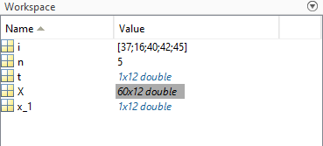

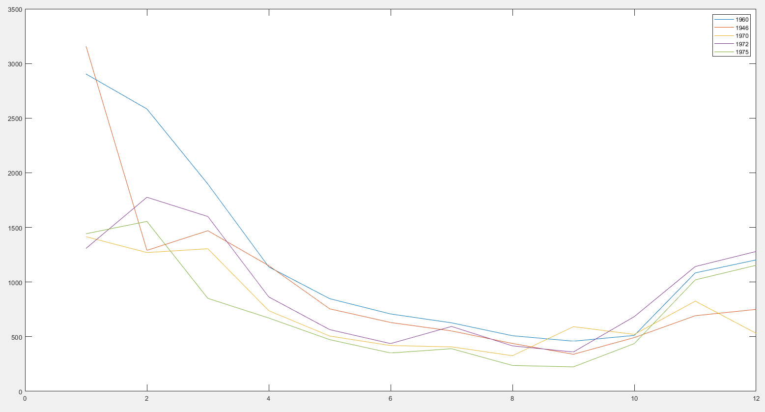



Item 4 – é possível observar através dos cálculos no item 3 que a dispersão em torno das médias apresenta um comportamento heterocedástico, visto que o desvio padrão, consequentemente, a variância muda de acordo com o período do ano.

**GRÁFICO**

Item 5 – Observa-se que, na maioria das vezes, quanto maior a distância entre os intervalos analisados, menor é a correlação apresentada entre eles. Entretanto, esse comportamento não é observado no último caso, pois a correlação é baixa apesar da distância entre os intervalos analisados ser a mesma do segundo caso. **JUSTIFICAR A ÚLTIMA SITUAÇÃO**

